

г. Могилев, ул. Ленинская, 13
8 0222 63-18-03. +37533 69-000-36
oxana-intourist@bk.ru
Оксана

Слоним-Жировичский Монастырь-Купель
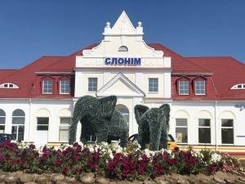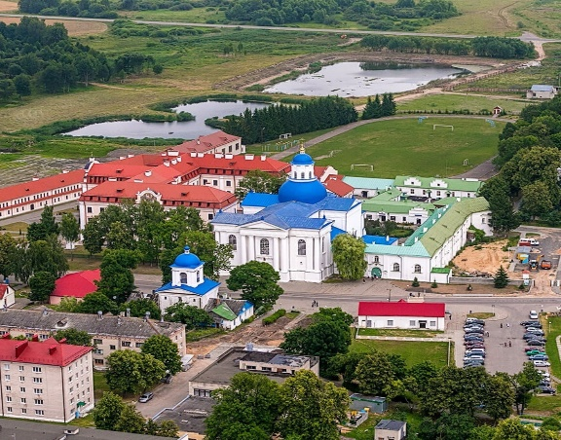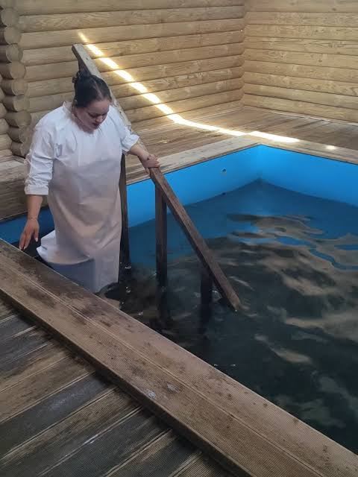
выезд 26.09.2026 г.
Слонимские достопримечательности формировались на протяжении веков. Сапеги, Огинские, Костюшко оставили яркий след в истории этого живописного города. Находящийся рядом Жировичский монастырь привлекает тысячи паломников своими духовными ценностями.
07:00 Встреча с экскурсоводом. Выезд из Могилёва.
Автобусно-пешеходная экскурсия по СЛОНИМУ — одному из старейших городов Беларуси, известному с 1252 года; в 1531 году город получил Магдебургское право. Слоним с давних пор играл важную роль в истории Беларуси. Фрагменты старой рядовой застройки XVII-XVIII вв. составляют значительную архитектурную среду современного Слонима, формируют его своеобразную и живописную планировочную структуру. В истории Слонима оставил яркий след канцлер великий литовский, один из авторов Статута Великого княжества Литовского 1588 г. Лев Сапега — памятник ему установлен на главной площади. При великом литовском гетмане Михале Казимире Огинском Слоним обрел славу "Северных Афин". Театр Огинского, типография Огинского, канал Огинского — с этим именем в Слониме связано многое… Постройки монастырей бернардинцев и бернардинок XVII в., монументальной синагоги 1642 г., фарного костела Св. Андрея в стиле рококо, здания былой Рыночной площади с ратушей можно увидеть в Слониме и сегодня, бродя по уютно спланированному городу, утопающему в зелени и отраженному в водах реки Щары и в канале Огинского…

Переезжаем в ЖИРОВИЧСКИЙ МОНАСТЫРЬ, коему более 500 лет, имеет чудотворный образ Божией Матери Жировицкой, отличается выразительной архитектурой и славится своим богатым историческим прошлым. В 1470 году тут случилось мистическое событие — явление на дикой груше чудотворного образа Божией Матери.
Монастырь был основан как православный во 2-й половине XV века; а в 1613 г. монастырь стал униатским и первым его настоятелем был архиепископ Иосафат Кунцевич. В конце XVII в. Жировичский монастырь считался самым богатым в Беларуси и Литве.
С 1839 г. монастырь вновь православный; сейчас — действующий православный Свято-Успенский ставропигиальный мужской монастырь. Во время экскурсии Вы побываете в храмах монастыря, сможете поклониться древней чудотворной иконе – изображению Девы Марии на граните...
Экскурсовод из Духовной семинарии расскажет Вам о богатой истории монастыре, семинарии, проводит к Святому источнику, где можно окунуться в купель.
Посадка в автобус , возвращение в г.Могилёв.

Стоимость тура: 180,00 руб./1 чел.(группа 15 чел+)

В стоимость включено: транспортное и экскурсионное обслуживание и входные билеты по программе, сопровождение по программе.

